Établi no 1 mod 1
Clément Hamel
2020-05-08
Rev. 62
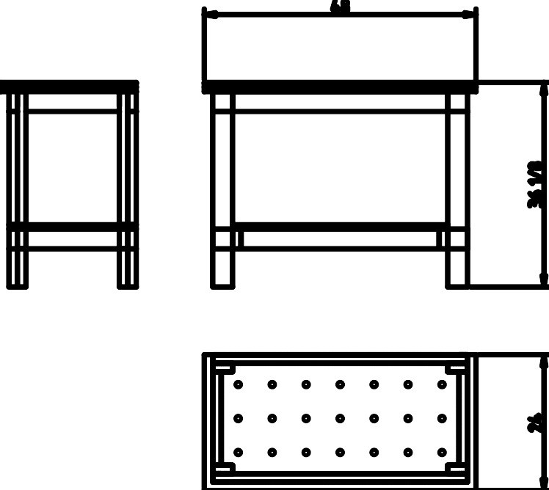Figure 1 Dessin d’ensemble
Tableau 1 Matériaux

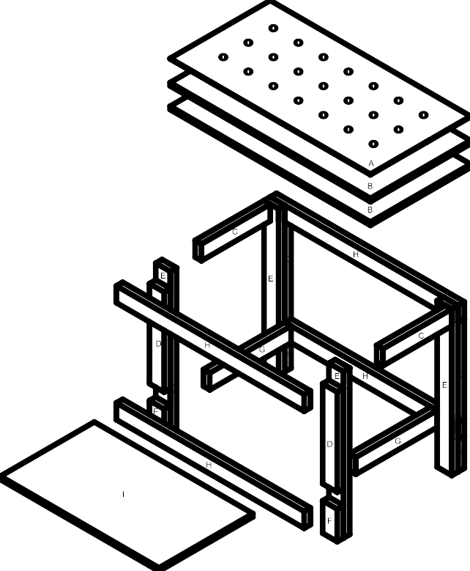Figure 2 Dessin d’assemblage
Repère | Pièce | Qté | Épaisseur (po) | Largeur (po) | Longueur (po) | Matériau
A | Dessus sacrifiable | 1 | 1/8 | 24 | 48 | MDF
B | Dessus | 2 | 3/4 | 24 | 48 | Contreplaqué EPS
C | Petite lisse supérieure | 2 | 1 1/2 | 3 1/2 | 16 1/2 | Contreplaqué EPS
D | Pied court | 4 | 1 1/2 | 3 1/2 | 20 3/4 | EPS
E | Pied | 4 | 1 1/2 | 3 1/2 | 34 1/2 | EPS
F | Pied nain | 4 | 1 1/2 | 3 1/2 | 6 3/4 | EPS
G | Petite lisse inférieure | 2 | 1 1/2 | 3 1/2 | 19 1/2 | EPS
H | Longue lisse | 4 | 1 1/2 | 3 1/2 | 45 | EPS
I | Étagère | 1 | 3/4 | 22 1/2 | 38 | Contreplaqué EPS
Tableau 2 Quincaillerie
Nom | Qté | Taille | Détails | Fournisseur
Vis à bois #8 2 1/2 à tête plate
Vis à bois #8 2 1/2 pour trous en angle
Tire-fond 1/4 2 1/2 | 16
Rondelle 1/4 | 16
Colle à bois

